2025年春季学期八年级历史下册期中学情调研试卷
（总分100分，时间90分钟）

- 选择题：每小题只有一个正确答案，共25小题，每小题2分，共50分。
1 . 2025年3月5日，一年一度的全国两会拉开帷幕。“两会”是指全国人民代表大会和中国人民政治协商会议召开的会议。中国人民政治协商会议第一届全体会议的召开（ ）
A．标志着中国真正成为独立自主的国家 B．制定了中国第一部社会主义类型的宪法
C．确立了社会主义基本制度 D．确立了中国共产党领导的多党合作和政治协商制度
2．1949年9月，确定了参加新政协的代表名单。662名代表中，中共党员约44%，工农代表与无党派民主人士约26%，民主党派约占30%。由此可知，新政协（ ）
A．讨论筹建新中国的问题 B．暂时代行全国人大职能
C．协调各党派与中共利益 D．具有民主广泛的代表性
3．历史社团想寻找与《开国大典》相同寓意的美术作品，你觉得最合适的是（ ）
A．《渡江战役》 B．《我的家在东北松花江上》
C．《田横五百士》 D．《中国人民从此站起来了》
4．“捍卫了国家主权和领土完整，维护了祖国统一和民族团结，而且开辟了百万农奴翻身解放的道路。”材料评述的事件是（ ）
A．新中国成立 B．西藏和平解放 C．抗美援朝胜利 D．社会主义改造
5．根据形势变化，1950年11月召开的第二次全国财经会议上，中央对我国财经工作方针作了及时调整：战争的支出第一，维持市场的支出第二，带投资性的支出第三，这里的“形势变化”主要是指（ ）
A．西藏和平解放 B．经济恢复工作完成 C．抗美援朝战争 D．土地改革取得成效
6．1954年9月《人民日报》在文章中写道：“代表们走进了会场，坐上最高国家权力机关的席位。”“人民有了各项权利，这是中国开天辟地的第一次。”这些“代表们”参加的是（ ）
A．第一届全国人民政治协商会议 B．中共七大
C．中共十一届三中全会 D．第一届全国人民代表大会
7．新中国成立之初，毛泽东感慨地说：“现在我们能造什么？能造桌子椅子，能造茶碗茶壶……但是，一辆汽车、一架飞机、一辆坦克、一辆拖拉机都不能造。”为了改变这种局面，我国在“一五计划”时期（ ）
A．大力发展农林水利事业 B．集中力量发展重工业
C．加速发展文化教育事业 D．制定了社会主义宪法
8．1958年，中共八大二次会议提出“鼓足干劲、力争上游、多快好省地建设社会主义”的总路线。下列与总路线相关的表述，正确的是（ ）
A．急于求成，忽视了客观经济规律 B．强调以“阶级斗争为纲”
C．既反保守，又反冒进 D．坚持以经济建设为中心
9．“深耕细作产量高，一颗玉米穿云霄。彩云拴着玉米腰，吓得月亮弯弯腰。”该民谣与下列选项中的口号反映了同一历史事件的是（ ）
A．人有多大胆，地有多大产 B．公共食堂好，吃饭不花钱
C．自愿又互利，发展合作社 D．公私合营制，走上幸福路
10．从1959年到1961年，我国经历了连续三年的困难时期。导致这种局面的最主要原因是（ ）
A．自然灾害的影响 B．大跃进和人民公社化运动的破坏
C．文化大革命动乱局面的影响 D．抗美援朝的影响
11．读史之所以使人明智，是因为我们必须客观认识历史，懂得从过去的历史中吸取教训，总结经验。1956-1966年是全面建设社会主义时期，其历史阶段特征你认为是下列哪一项（ ）
A．社会主义经济稳定发展 B．遭到建国以来最严重的挫折和损失
C．成功与失败并行，经验与教训同在 D．社会主义民主法制建设取得重大进展
12．在全面建设社会主义过程中，他参与组织领导中国运载火箭、导弹、卫星的研制和试验工作，为中国航天事业的发展作出了巨大贡献。“他”是（ ）
A．焦裕禄 B．王进喜 C．钱学森 D．邓稼先
13．某网站征集“中华人民共和国成长足迹”专栏的解说词，以下各项适合“1966年-1976年”重大事件的解说词是（ ）
A．举国欢庆，翻身做主 B．积极探索，曲折前进
C．十年动乱，严重挫折 D．拨乱反正，风清气正
14．“文化大革命”造成直接经济损失500多亿元，职工平均工资下降49%，农民平均收入没有增加，许多农民甚至连温饱都难以保证。以上材料表明，“文化大革命”的重大危害是（ ）
A．国民经济遭受重大损失 B．知识分子遭到了打击
C．党政机关遭受到了冲击 D．民主和法制遭到践踏
15．邓小平在评价建国后某一历史事件时说：“（它）也有一‘功’，它提供了反面教训。”其“反面教训”主要是它肆意践踏了民主与法制。邓小平评价的这一历史事件是（ ）
A．推行依法治国 B．人民公社化运动 C．文化大革命 D．改造私营工商业
16．《实践是检验真理的唯一标准》发表后，1978年下半年，全国围绕真理标准问题召开的讨论会等共有70多场。中央和省级报刊登载的相关文章共有650余篇。据此可知该文章在当时（ ）
A．促进了思想解放热潮出现 B．推动改革开放的深入扩展
C．推动党的工作中心转移 D．破除“右”的错误的束缚
17．无论时光怎样流逝，都不能湮没人们对中国共产党在1978年12月召开的那次重要会议的记忆，会议之后，中国人民由“站起来”走向“富起来”，主要是因为它（ ）
A．粉碎了“四人帮” B．做出了党的工作重心转移的战略决策
C．真理标准问题的讨论 D．决定平反冤假错案
18 . 它被中共中央国务院誉为“ 中国农民的伟大创造 ”，是中共十一届三中全会后农村第一步改革中最亮丽的风景线。它指（ ）
A．人民公社化运动的开展 B．深圳等经济特区的设立
C．家庭联产承包责任制的实行 D．社会主义市场经济体制的确立
19．20世纪80年代乡镇企业形成了“苏南”“温州”“珠江”等模式；90年代乡镇企业开始向股份制新型企业发展，到1993年，其产值占全国社会总产值的1/3以上。这表明（ ）
A．非公有制经济占主导地位 B．实现了农业合作化
C．实现了全行业公私合营 D．经济体制改革不断深化
20．改革开放：1992年中共十四大明确提出经济体制改革目标是（ ）
A．实行家庭联产承包责任制 B．建立社会主义市场经济体制
C．扩大沿海开放城市 D．推行国有企业股份制改革
21．加入世界贸易组织20多年来，中国向44个最不发达国家提供免关税待遇，对全球经济增长的年均贡献率接近30%。这表明中国加入世界贸易（ ）
A．促进了世界经济的发展 B．适应了文化多样化趋势
C．维护了国际和平与安全 D．推进了社会信息化建设
22．1984年，有国际媒体评论：“中国政府开放整个海岸，意味着实际开放半个中国，它是三十五年来中国政府所采取的最大胆行动。”这个“最大胆行动”指的是（ ）
A．设立深圳经济特区 B．设珠江三角洲开放区 C．开放上海浦东新区 D．开放14个沿海城市
23．2023年3月15日，中国的党和国家领导人在中国共产党与世界政党高层对话会上，面向世界首次提出全球文明倡议，旨在推动国际社会解决物质和精神失衡问题，共同推动人类文明不断进步。这反映了（ ）
A．世界文明应该各行其道，各自解决自身问题 B．世界文明的发展需由中国发挥带头引领作用
C．西方文明的发展出现失衡问题，已走向衰败 D．中国为世界不同文明交流互鉴贡献中国智慧
24．习近平总书记说：“如果没有邓小平同志指导我们党作出改革开放的历史性决策，我们国家要取得今天的发展成就是不可想象的。”对于邓小平同志历史地位的评价最准确的是（ ）
A．祖国统一的推动者 B．经济体制改革理论的探索者
C．改革开放和社会主义现代化建设的总设计师 D．中国特色社会主义建设的引领者
25．下列两个事例中体现出的共同精神追求是（ ）
《论语·乡党》中记载，有一天，孔子家中的马棚失火了。孔子回到家中后看见马棚被烧，不是着急问马怎么样了，而是询问家人 “马棚失火伤着人了吗？”

2024年12月19日，河北省召开安全生产工作会议。会议强调，要深入学习贯彻习近平总书记关于安全生产工作重要论述，严格落实安全生产责任，坚决防范和遏制重特大事故发生，确保人民群众生命财产安全和社会大局稳定。

- 无为而治 B．以民为本 C．兼爱非攻 D．以法治国

- 材料分析题：三大题，第26题15分，第27题13分，第28题22分，共50分。
26.阅读材料，回答问题。（15分）
三年以来，在人民解放战争和人民革命中牺牲的人民英雄们永垂不朽！三十年以来，在人民解放战争和人民革命中牺牲的人民英雄们永垂不朽！由此上溯到一千八百四十年，从那时起，为了反对内外敌人，争取民族独立和人民自由幸福，在历次斗争中牺牲的人民英雄们永垂不朽！
——毛泽东为人民英雄纪念碑撰写的碑文
- “三年以来”其属于什么时期？（3分）

- “三十年以来”是从什么事件开始的？（3分）这一事件标志着什么？（3分）

- “一千八百四十年”发生了什么重大历史事件？（3分）它标志着什么？（3分）

27.阅读下列材料，回答问题。（13分）
材料一：1953年，建设中国第一汽车制造厂作为新中国首批重点工程被列入第一个五年计划。同年，7月15日，一汽在长春开工建设。毛泽东主席亲自题词并签发了“力争三年建设长春汽车厂”的中共中央指示。为了建设一汽，从1953年起，举国上下向这里输送来建设大军和最优秀的人才。同时，苏联对一汽的建设和投产也给予了全面的援助。经过三年的努力，1956年7月13日，一汽终于生产出第一辆“解放”牌载重汽车，结束了我国不能生产汽车的历史。
——摘编自梁骁、王宁《“共和国长子”生长录：新中国第一辆国产汽车在“一汽”诞生》等
材料二：1953年2月，中共中央在一份文件中指出：“要克服很多农民在分散经营中所发生的困难，要使广大贫困的农民能够迅速地增加生产而走上丰衣足食的道路，要使国家得到比现在多得多的商品粮食及其他工业原料，同时也就提高农民的购买力，使国家的工业品得到广大的销场，就必须提倡‘组织起来’。”
——摘编自中国人民大学农业经济系资料室：《农村政策文件选编》
材料三：新中国成立以来，中国人民在不懈奋斗中形成了一系列的伟大精神。
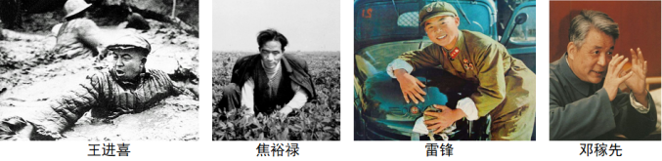
- 根据材料一并结合所学知识，概括长春第一汽车制造厂成为中国汽车行业“共和国长子”的有利因素。（答出三点即可，4分）
(2)根据材料二，指出中共中央提出提倡将农民“组织起来”的现实原因。（3分）当时为把农民“组织起来”，中共中央采取了怎样的举措？（2分）
(3)请在上面四幅图的人物中任意选择一位人物，结合他所处的时代背景，简述其主要事迹及彰显的精神内涵。（4分）

28．张老师以“民族独立与复兴”为主题设计了下面的学习任务单，请你一起完成相关学习任务。（22分）
【任务一 光影忆岁月】
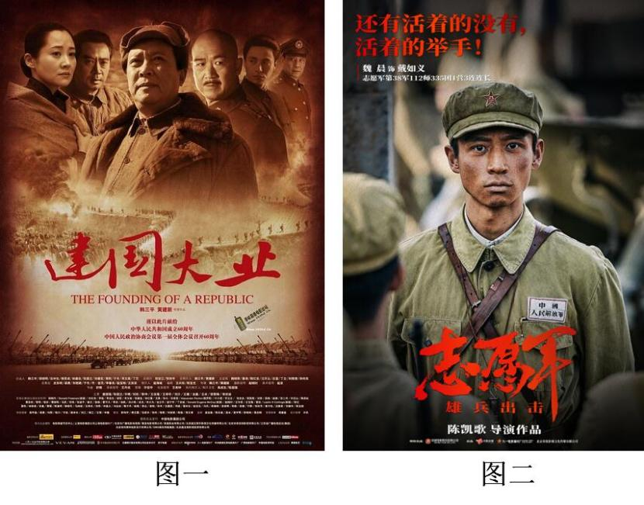
- 图一与图二的电影分别反映了什么重大历史事件？（4分）结合所学分析，这两个史事有什么联系？（3分）

【任务二 亲历维时光】
材料一 1954年，乐松生带头向国家递交了公私合营申请，公私合营后的同仁堂企业的性质发生了根本性的改变。在国家的扶持下，同仁堂彻底摆脱了手工作坊式的生产模式，简单的手工操作逐渐被机械化、半机械化的设备所替代，北京同仁堂药品，在公私合营后连续几次降价，成为质高价廉的产品，受到了广大人民群众的热烈欢迎。
——摘编自《新中国经济70年.公私合营亲历者李建勋》
- 根据材料一、概括1954年后同仁堂发生的变化；（2分）乐松生的选择是顺应了我国哪一场深刻的社会变革？（2分）结合所学知识，说说这场社会变革的完成有什么重大意义？（3分）

【任务三 新闻映万象】
材料二 40年前，中国共产党作出了实行改革开放的历史性抉择，大江南北涌动滚滚春潮，中国特色社会主义迸发勃勃生机。从1.8%到15%，这是40年来中国经济总占世界总份额的攀升幅度；从97.5%到3.1%，这是40年来中国农村贫困发生率的下降幅度……成功由低收入国家跨入中等偏上收入国家行列。
——摘编自新华社《风雨砥砺壮丽史诗》从改革开放40年看中国奇迹
- 结合所学指出作出改革开放历史性抉择的会议是什么？（2分）根据材料二概括改革开放40多年来我国经济发展取得的成就。（3分）

【任务四 薪火继传统】
- 作为一名中学生，我们如何为“实现中华民族伟大复兴”贡献力量？（3分）

2025年春季学期八年级历史下册期中学情调研试卷（参考答案）
（总分100分，时间90分钟）

- 选择题：每小题只有一个正确答案，共25小题，每小题2分，共50分。
题号 | 1 | 2 | 3 | 4 | 5 | 6 | 7 | 8 | 9 | 10
答案 | D | D | D | B | C | D | B | A | A | B
题号 | 11 | 12 | 13 | 14 | 15 | 16 | 17 | 18 | 19 | 20
答案 | C | C | C | A | C | A | B | C | D | B
题号 | 21 | 22 | 23 | 24 | 25
答案 | A | D | D | C | B

- 材料分析题：三大题，第26题15分，第27题13分，第28题22分，共50分。
- 【答案】
- 解放战争时期（3分）
- 五四运动；（3分）新民主主义革命的开端（3分）
- 鸦片战争；（3分）中国近代史的开始（3分）

27.【答案】
（1）有利因素：党和国家领导人的重视；举国上下的支持；苏联的援助；一汽工人的辛勤劳动；东北地区原有的工业基础较好。（4分）
（2）原因：帮助农民走上富裕之路；提高农民的购买力；服务于国家工业化的需要。（3分）举措：开展农业合作化运动（或建立农业生产合作社）（2分）
（3）本题具有一定的开放性，学生可根据所学选择一个人物，然后结合其事迹阐述其蕴含的精神，例如：选择王进喜，结合所学可知,在社会主义全面建设时期，王进喜为大庆油田建设作出了贡献，被誉为“铁人”，体现了艰苦创业精神；选择焦裕禄，结合所学可知，其担任河南省兰考县的书记，表现出来的“亲民爱民、艰苦奋斗、科学求实、迎难而上、无私奉献”的精神，被后人称之为“焦裕禄精神”；选择雷锋，他乐于助人，无私奉献，雷锋精神是为共产主义而奋斗的无私奉献的精神；选择邓稼先，他是我国杰出的科学家，是“两弹一星”元勋，邓稼先以深厚民族情感、对科学事业的执着追求、卓越战略眼光和创新精神，投身于中国的核武器事业，是新时代科技工作者学习的典范。（4分）

28.【答案】
（1）重大历史事件：图一反映的是新中国成立；图二抗美援朝战争。（4分）
联系：图二抗美援朝战争胜利巩固了图一新生的人民政权。（3分）
（2）变化：企业的性质发生了改变。（2分）
社会变革：社会主义三大改造。（2分）
意义：社会主义三大改造完成，实现了生产资料私有制向社会主义公有制的转变，社会主义基本制度在我国建立起来。（3分）
（3）会议：十一届三中全会（2分）
成就：中国经济发展迅速，广大农民摆脱了贫困；国民收入增长迅速。（3分）
（4）做法：努力学习科学文化知识；加强身体锻炼，勤于动手，培养自己的实践创新能力等。（3分）

